Математический анализ 2 курс 3-ий семестр.
Занятие №1
Числовые ряды (введение)
Необходимые сведения.
1.Ряд сходится, если существует конечный предел S последовательности частичных сумм.
2.В этом случае число S называется суммой ряда.
3.Если предел частичных сумм не существует или существует, но равен бесконечности, то ряд расходится.
4.Ряд вида 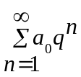называется геометрической прогрессией. Если 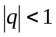,то геометрическая прогрессия называется бесконечно убывающей, она сходится и её сумма равна: 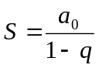. Если 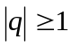, то геометрическая прогрессия расходится.
5.Ряд вида 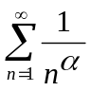называется обобщенным гармоническим рядом или рядом Дирихле.
Ряд Дирихле сходится, если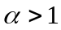. Ряд Дирихле расходится, если 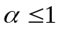.

Математический анализ 2 курс 3-ий семестр.

Занятие №2

Знакоположительные ряды.

Необходимые сведения.

1. Признак сравнения: (А)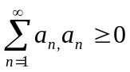; (В)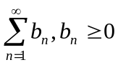 ; 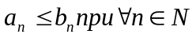.
Тогда: если (А) расходится, то (В) расходится ; если (В) сходится, то (А) сходится.
2.Предельная форма признака сравнения: (А); (В) ; 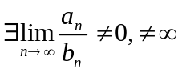. Тогда (А) и (В) сходятся или расходятся одновременно.
Замечание: сравнивать удобно с рядами, о сходимости или расходимости уже известно, т.е. с геометрической прогрессией, обобщённым гармоническим рядом, …
3.Признак Даламбера: (А); 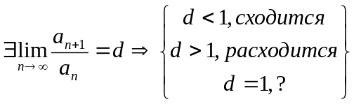
4. Радикальный признак Коши: (А); 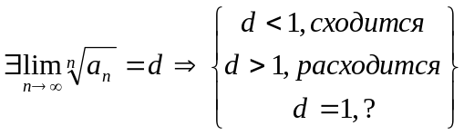
Замечания:
Признак Даламбера удобно использовать, если в формуле общего члена ряда содержится знак факториала (!) и др. произведения «с точечками»
Радикальный признак Коши удобно использовать, если формула общего члена ряда содержит степень
Признак Коши «сильнее», чем Даламбера.

Математический анализ 2 курс 3-ий семестр.

Занятие № 3
Интегральный признак Коши.

Необходимые сведения.

- Интегральный признак Коши:
Пусть функция 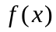положительна и монотонно убывает при 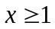
и пусть 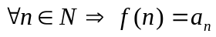.
Тогда ряд (А) и интеграл 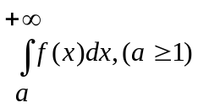
сходятся или расходятся одновременно.
Напоминание: несобственный интеграл с бесконечным верхним пределом сходится, если
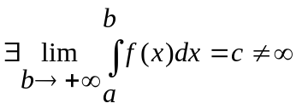
2.Для суммы ряда и его остатка 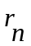 верны следующие оценки:
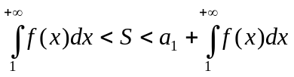; 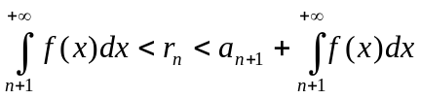

Математический анализ 2 курс 3-ий семестр.

Занятие № 4

Абсолютно и не абсолютно сходящиеся ряды.

Необходимые сведения.
1.Ряд (А) 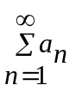называется абсолютно сходящимся, если сходится ряд 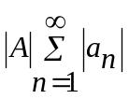.
2.Свойства абсолютно сходящихся рядов:
- абсолютно сходящийся ряд сходится (абсолютная сходимость «сильнее»);
- если ряды (А) и (В) 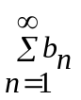 абсолютно сходятся , то для 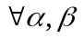 ряд 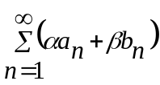 также абсолютно сходится;
- если ряд абсолютно сходится, то ряд из тех же членов, взятых в другом порядке, сходится к той же сумме;
- если два ряда абсолютно сходятся, то ряд, составленный из всевозможных попарных произведений членов этих рядов, расположенных в любом порядке, также абсолютно сходится к сумме равной произведению сумм исходных рядов.
3. Ряд (А) называется условно сходящимся, если он сходится, а ряд - расходится.
4. Теорема Римана. Если ряд (А) сходится условно, то каким бы ни было число С, можно так переставить члены ряда (А), что сумма полученного ряда будет равна С.
(В том числе, перестановкой членов условно сходящегося ряда можно превратить его в расходящийся).
5.Ряд 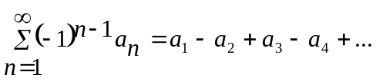, где 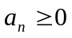, называется знакочередующимся.
6.Признак Лейбница. Если знакочередующийся ряд таков, что 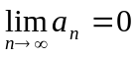 и последовательность 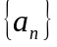 монотонно убывает, то ряд 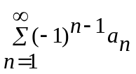сходится и
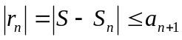

Математический анализ 2 курс 3-ий семестр.

Занятие № 5

Функциональные ряды.

Необходимые сведения.
- Дана последовательность функций 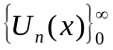с общей областью определения 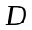. Если в точке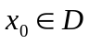 ряд 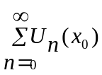сходится, то 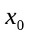называется точкой сходимости функционального ряда.
- Множество точек сходимости 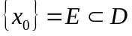функционального ряда называется областью сходимости.
- Функция 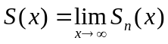, 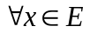суммой функционального ряда.
- Пусть дан ряд 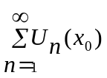с областью сходимости 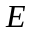 и суммой 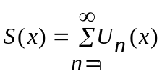.
Ряд называется равномерно сходящимся на множестве 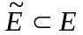, если или 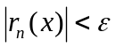
(Сразу на всём множестве 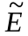, не зависимо от ).
- Обозначение равномерной сходимости 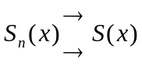 или 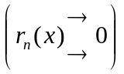.
- Если ряд равномерно сходится, то 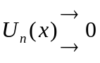.
- Если ряд равномерно сходится на интервале 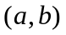 и сходится в точках 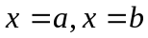, то он равномерно сходится на отрезке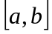.
- Признак Вейерштрасса (Достаточный признак равномерной сходимости).
Если на множестве 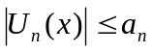для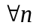и ряд 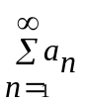, называемый мажорантой, сходится, то на этом множестве ряд 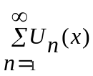 сходится равномерно.

Математический анализ 2 курс 3-ий семестр.

Занятие № 6

Степенные ряды.

Необходимые сведения.
- Функциональный ряд вида 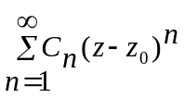называется степенным рядом.
- Областью сходимости степенного ряда является открытый круг с центром в точке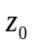, в вещественном случае круг сходимости – это интервал на действительной оси, симметричный относительно точки .
- Внутри круга сходимости степенной ряд сходится абсолютно и равномерно, поведение на границе круга сходимости или, в вещественном случае, на концах интервала сходимости – исследуется отдельно.

Математический анализ 2 курс 3-ий семестр.

Занятие № 7

Разложение функций в степенные ряды.

Необходимые сведения.

Таблица разложений в ряд Маклорена некоторых элементарных функций
- 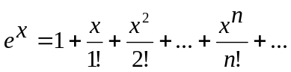, 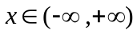

- 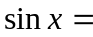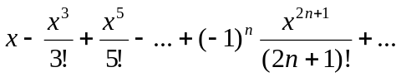,
- 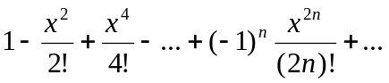,
- 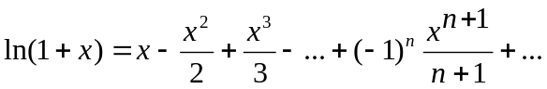, 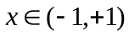
- ,
- 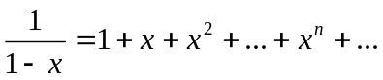 , ; 6*. 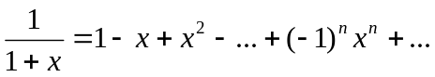,
- 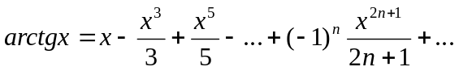, 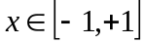
- ,
- 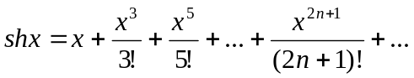,
- 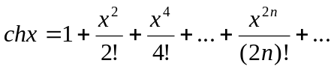,
Математический анализ 2 курс 3-ий семестр.

Занятие № 9

Применение степенных рядов к приближённым вычислениям.

Необходимые сведения.

Пользуясь разложениями функций в степенные ряды, можно производить приближённые вычисления с заданной точностью (оценивая остаток), а именно:

- Вычисление значений функций в указанных точках, не всегда «удобных».
- Вычисление интегралов, «не берущихся» обычными методами .
- Интегрирование дифференциальных уравнений.

Математический анализ 2 курс 3-ий семестр.

Занятие № 10

Тригонометрический ряд Фурье.

Необходимые сведения.

Тригонометрическая система функций 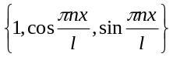 ортогональна на отрезке 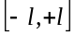.
Ряд Фурье по этой системе функций для функции имеет вид:
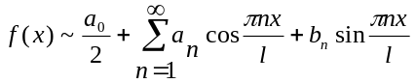,
Коэффициенты ряда Фурье вычисляются по формулам:
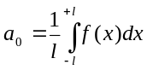, 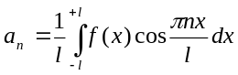, 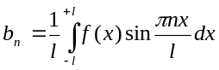
Если функция – чётная, т.е. 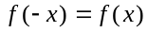, то 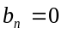, а 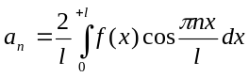.
Если функция – нечётная , т.е. 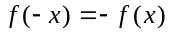, то 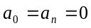, а 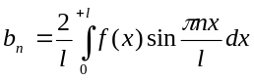.
Равенство Парсеваля: 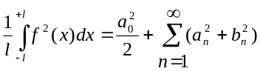
Математический анализ 2 курс 3-ий семестр.

Занятие № 11

Ряды Фурье по синусам и по косинусам
для функций, заданных на полупериоде.

Необходимые сведения.

Если функция задана на полупериоде (0;l), то можно получить разложение этой функции в ряд Фурье, продолжая её на оставшийся полупериод (- l, 0) чётным образом (получим ряд только по косинусам) или нечётным образом (получим ряд только по синусам).
Формулы для вычисления коэффициентов:
Если продолженная функция – чётная, то , а .
Если продолженная функция – нечётная, то , а .
Математический анализ 2 курс 3-ий семестр.

Занятие № 12
Применение метода Фурье
для решения уравнений математической физики

Необходимые сведения.

Канонический вид однородных уравнений второго порядка в частных производных:
Гиперболического типа (волновое уравнение): 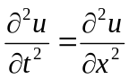
Параболического типа (уравнение теплопроводности): 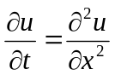
Эллиптического типа (уравнение Лапласа): 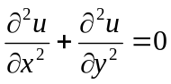;
Задача Коши – задача с начальными условиями.
Краевая задача – задача с условиями на границе области.

